**Лабораторная работа №2**

**Раствороподающая система поточной линии для обработки офсетных копий**

**Цель работы:** изучение принципа работы раствороподающей системы поточной линии для обработки оф-сетных копий, определение скорости расхода рабочего раствора.

**Вариант №11**

**Ход работы**

**Задание.**

Определить расход проявляющего раствора в секции проявления поточной линии для обработки монометаллических офсетных форм 2ФМО 120 в соответствии с приведенными техническими данными:

|  |  |
| --- | --- |
| Производительность поточной линии П, форм/c | 0,0114 |
| Время активной обработки офсетных копий проявляющим раствором taк, c | 29,04 |
| Количество душирующих рамок в секции np | 1 |
| Количество трубок в душирующей рамке nтр | 2 |
| Диаметр выходного отверстия сопла душирующей трубки d0, м | 0,0071 |
| Длина офсетной пластины а, м | 2,52 |
| Расстояние от душирующей трубки до офсетной пластины lф, м | 0,175 |
| Расстояние между офсетными пластинами при поточной обработке b, м | 0,41 |
| Динамический коэффициент вязкости проявляющего раствора μ, Па∙с | 0,0008 |
| Ширина пластины B, м | 1,2 |

Из формулы (21) находим скорость транспортирования пластин vтр в поточной линии:

 м/c = 0,0114 форм/c * (2,52+0,41) = 0,033 м/c

Raк — радиус зоны активного воздействия обрабатывающего раствора на офсетную копию при струйной обработке.

Решая последнее уравнение относительно Rак, получим

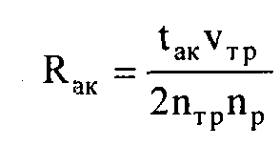 м = 29,04 * 0,033 / 2 * 2 * 1 = 0,95832 / 4 = 0,23958 м

Критический радиус зоны радиального течения раствора по пластине в соответствии с (12) составит

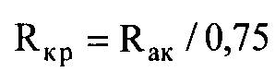 м = 0,23958 / 0,75 = 0,319 м.

Количество отверстий в душирующей трубке в соответствии с (20)

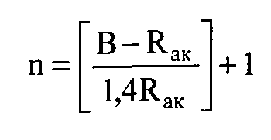= ((1,2 - 0,23958) / (1.4 * 0,23958)) + 1 = 3,863 => 3.

*Для определения ближайшего наименьшего целого числа* ***x*** *использовать функцию Mathcad* ***floor(x)****.*

Из формулы (17) с учетом того, что v = μ/ρ (ρ = 1000 кг/м3 — плотность проявляющего раствора), получим

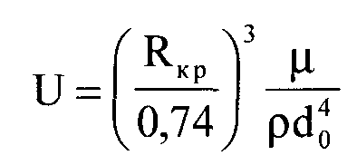 м/с = (0,319/0,74)^3 * 0,0008/(1000*0,0071^4) = 25,219 м/c

Скорость истечения струи из душирующей трубки составит

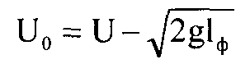 м/с. = 25,219 – sqrt 2 * 9,8 * 0,175 = 25,219 - 1,852 = 23,367 м/c

Расход раствора в секции будет определяться количеством душирующих отверстий в секции, скоростью истечения струи из отверстия и площадью душирующего отверстия:

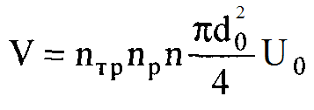 м3/с = 2*1*3*((3.14*0,0071^2)/4)* 23,367 = 0,00003957185*2*1*3*23,367 = 0,0055 м3/c

Расход проявляющего раствора в секции проявления определить также в м3/ч.

**Вывод**

Расход проявляющего раствора в секции проявления 0,0055 м3/c или 19,8 м3/ч.